两位数减一位数(退位)(2)  1.看谁先到家。  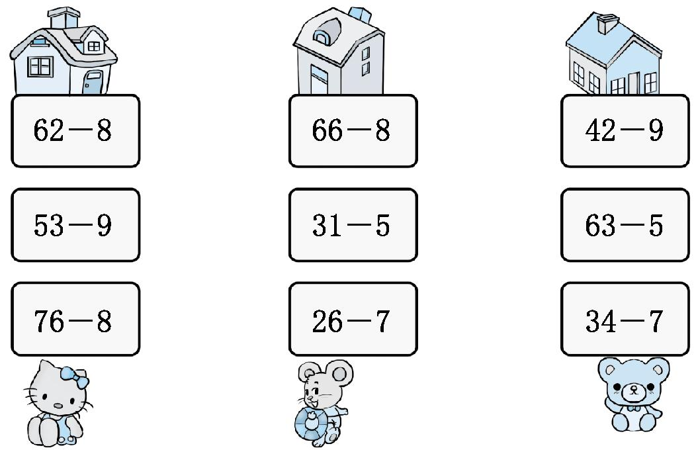  2.填一填。  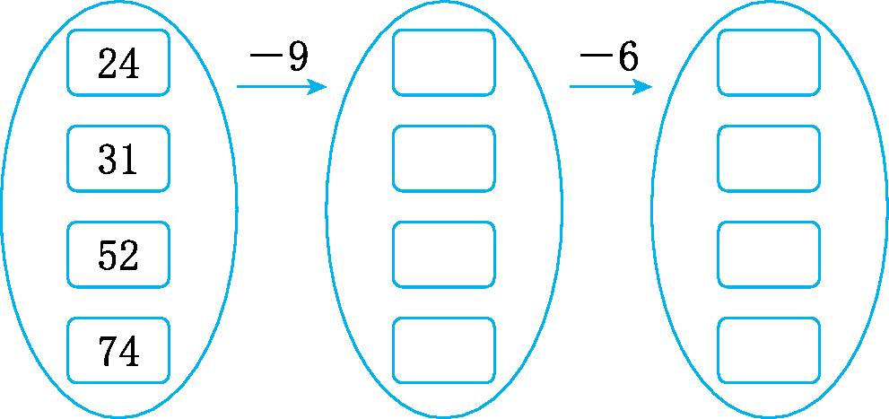  3.下面的计算对吗?把不对的改正过来。  21-8=23 72-9=73  45-8=37 54-8=56  37-8=31 84-6=76  4.照样子,连一连。  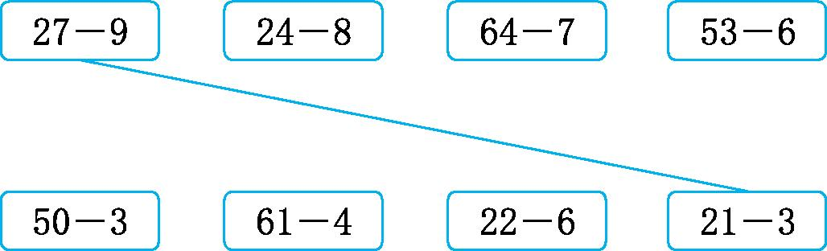 |   两位数减一位数,个位上的数不够减时,从十位借1当10再减。  连减时要按照从左到右的顺序依次计算。  先判断算式计算的对错,再把错的改正过来。  先算出各算式的得数,再把得数相同的两个算式连起来。

参考答案
1.54 44 68 58 26 19 33 58 27
2.15 9 22 16 43 37 65 59
3.×13 ×63 􀳫 ×46 ×29 ×78
4.

